Середня група « Абетка»
Вихователі: Неделюк Таїса Олександрівна
Губаль Людмила Василівна
Пропонуємо Вам цікаві завдання для розвитку дітей на ІІ тиждень
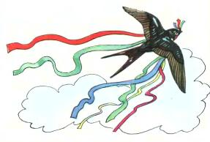
- Загадайте дітям загадку:
Тепло стало надворі,
Синє небо угорі.
Сонце промінь шле землі, прилітають журавлі.
Вже у лісі там і тут
Перші проліски цвітуть.
Кучерява, запашна
В гості йде до нас…( весна).
- Запропонуйте дитині назвати ознаки весни.
- Прочитайте оповідання-казку Василя Сухомлинського «Весняний вітер».
Клен цілу зиму спав. Крізь сон він чув завивання хуртовини і тривожний крик чорного ворона. Холодний вітер гойдав віти, нагинав їх. Та ось одного сонячного ранку відчув Клен, ніби до нього доторкнулось щось тепле і лагідне. Прокинувся Клен. А то до нього прилинув теплий весняний Вітер.
— Годі спати,— зашепотів весняний Вітер.— Прокидайся, весна наближається.
— Де ж вона — весна?— запитав Клен.
— Ластівки на крилах несуть,— каже теплий Вітер.— Я прилетів з далекого краю, від теплого моря. Весна йде полями — заквітчалась квітами красуня. А ластівки на крилах несуть барвисті стрічки.
Ось про що розповів теплий весняний Вітер Кленові. Клен зітхнув, розправив плечі. Зазеленіли бруньки. Бо йде весна-красуня.
- Проведіть бесіду за його змістом:
Хто спав усю зиму?
Що відчув клен уві сні?
Хто прилинув і розбудив клена?
Що розповів вітер?
Як весна дісталась до нас?
Що відбулося з кленом?
- Пограйте в мовну гру «Чому я люблю весну?».
Пропонуємо Вам виготовити пазли – своїми руками і вправляти малюків у вмінні тримати ножиці і вирізати
- Готуємо матеріали. Це можуть бути звичайні обкладинки від альбомів або зошитів, лінійка, олівець та ножиці (обов’язково з заокругленими кінцями!)
- За допомогою лінійки й олівця виділіть необхідний формат для пазла.
- Обріжте зайве.
- А тепер завдання для дітей: поверніть аркуш на зворотній бік і довільно поріжте на шматочки. Увага! Слідкуйте за тим, щоб деталі не були занадто дрібними. ( Якщо вашій дитині легше різати по лінії – можете довільно розкреслити аркуш.)
- Пазли готові. Для їх зберігання можна використати будь-яку коробку, або за допомогою степлера чи клею зробити конверт з аркуша паперу.

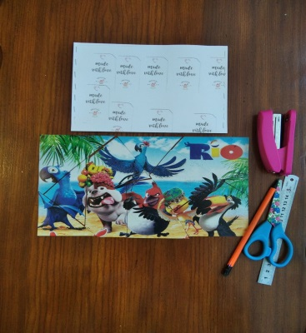
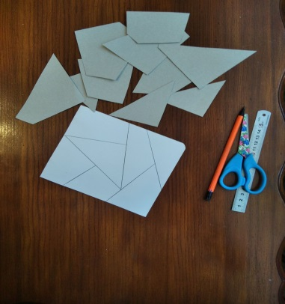
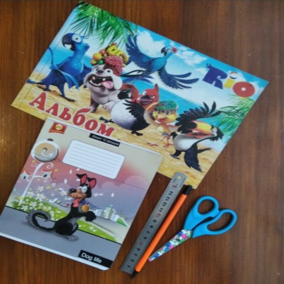
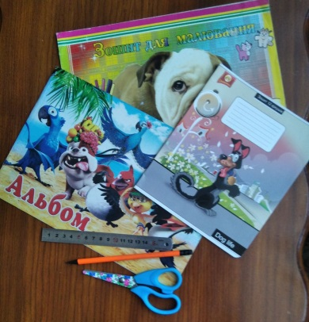

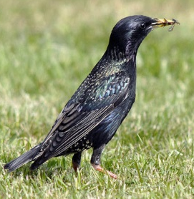
Проведіть бесіду про перелітних птахів, зокрема, про шпака.
- Розкажіть про птаха, який вже повернувся з теплих країв – це шпак.
- Поміркуйте, чому птахи повертаються до нас?
- Опишіть шпака.
- Поговоріть про користь птахів.
- Прочитайте казку Василя Сухомлинського «Шпак прилетів».

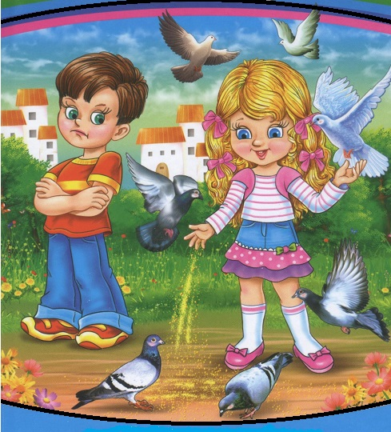
Був тихий весняний ранок. Ще не зійшло сонце, тільки небо на
сході стало рожевим.
На голій гілочці клена голосно заспівав шпак.
Він тільки-но прилетів з далекого теплого краю.
Знайшов свою шпаківню,
сів біля неї й радісно сповістив:
— Я вже прилетів! Весна настала!
Спів шпака почув у своєму гнізді горобець. Він спав під
стріхою в теплому кубельці. Йому не хотілося рано вставати.
Та, почувши шпака, горобець стурбувався.
Він розбудив горобчиху, що спала в сусідньому кубельці, й сказав:
— Шпак прилетів. Тепер нам доведеться раніше вставати.
Бо за шпаком важко буде якусь їжу роздобути.
Він скрізь устигне першим.
Горобчиха зітхнула й відповіла: — Спасибі шпакові, що будитиме тебе, ледаря.

- Запропонуйте зробити домівку для шпака – шпаківню.
Приготуйте матеріали: альбомний аркуш паперу, прямокутник – основа шпаківні, квадрат- дах,малий квадрат – льоток,смужка - , ножиці (з заокругленими кінцями!),клей, пензлик, серветки.
Більший квадрат розрізаємо по діагоналі на два трикутники; з меншого квадрата, способом зрізання кутиків, вирізуємо коло;смужку ділимо навпіл. Викладаємо, а потім приклеюємо на аркуш.

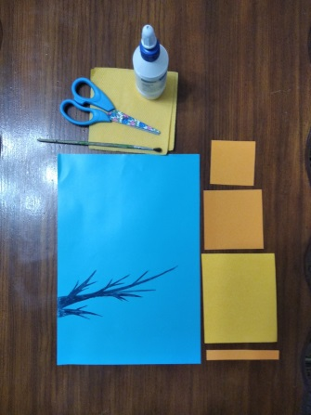 | 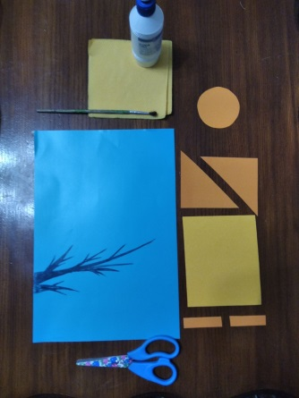 | 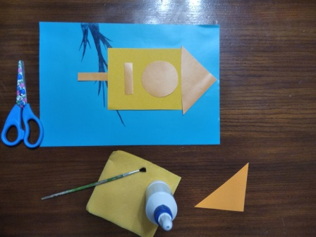 | 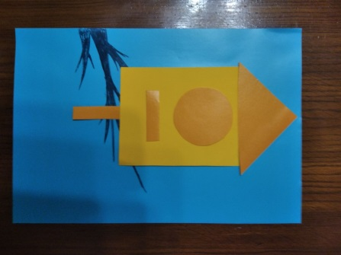

Продовжуємо знайомство з рослинним світом Мімоза.
- Покажіть дітям ілюстрацію мімози.
- Розкажіть дітям, що це кущ , який може рости в садових і домашніх умовах.
- Розгляньте гілочку мімози.
- Розкажіть для чого використовують мімозу.

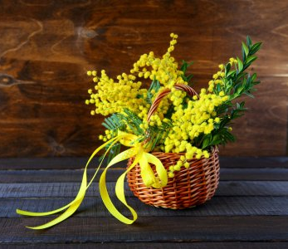
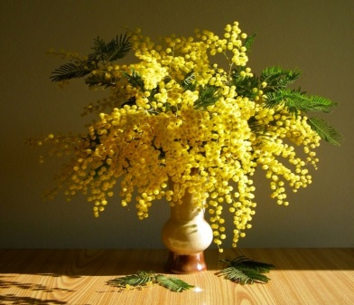
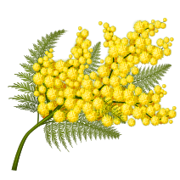

- Прочитайте вірш:
Марія Пономаренко “Подарунок мамі”
Я гілочку мімози
Поставлю на вікні,
І квіточки жовтенькі
Всміхаються мені!
Велика таємниця
Існує поміж нами:
Цю гілочку мімози
Я подарую мамі.
- Запропонуйте дітям зліпити гілочку мімози
Матеріали:пластилін, дощечка для розкачування, стеки, серветки.
З пластиліну зеленого кольору качаємо джгутики: короткі – листя (його потрібно приплюснути і поро зрізати стеком); довгі- гілочки. З жовтого розкачуємо дрібні кульки – квіточки (їх потрібно багато).
Вам на допомогу:
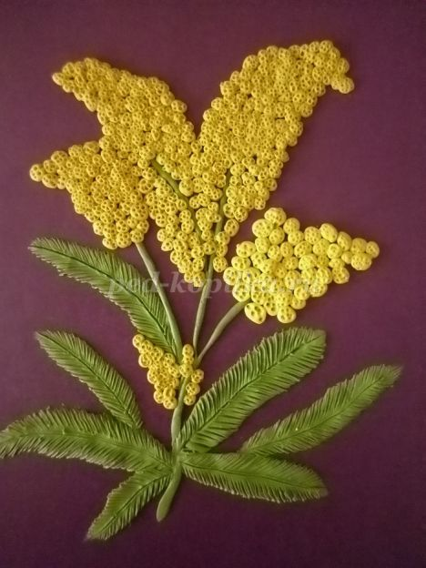
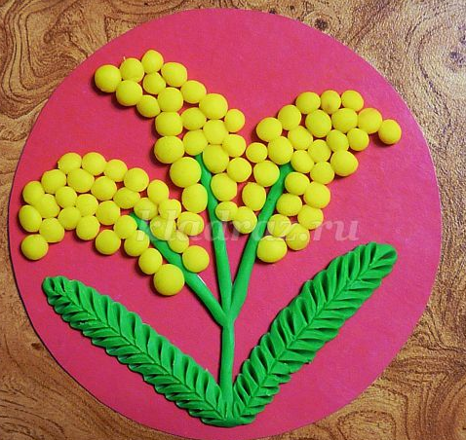
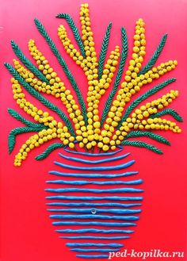

Знайомимо дітей з лікарськими рослинами. Мати-й-мачуха.
- Розкажіть дітям про один з першоцвітів – мати-й-мачуху.
Мати-й-мачуха ... Рослина, яке відоме людству ще багато століть тому і знайшло своє широке застосування не тільки в народній, але і в традиційній медицині.
Особливістю мати-й-мачухи є те, що воно цвіте ранньою весною, до розпускання листя. Вона перша прикрашає талу землю своїми золотистими головками, будучи однією з перших вісником весни і оновлюється природи.
У теплі дні з ранку, коли пригріє сонечко, квіткові кошики витягуються на своїх квітконіжках, повертаються до сонця, і гріються в його променях до 17 годин. Потім квітки закриваються і разом зі стеблинками як би засинають. Таким чином, рослина оберігає себе від можливих нічних заморозків, зберігає пилок від намокання.
Мати-й-мачуха - таке називання квітка отримав через листочків - одна сторона їх оксамитова, покрита численними волосками, випаровує воду набагато слабкіше голою верхньої сторони листів, тому нижня сторона (мати), на дотик тепліше верхньої, яка гладка і холодна ( мачуха).

- Розгляньте рослину.
- Запропонуйте описати її, порівняти з іншими рослинами.
- Розкажіть дітям про лікарські властивості мати-й-мачухи.
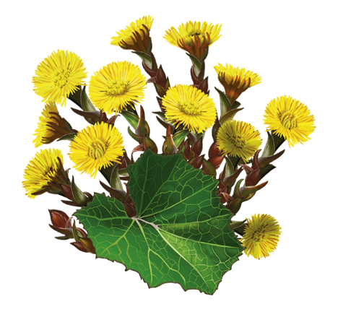
- Нагадайте дітям, що рвати квіти неможна . вчіть любити і берегти природу.
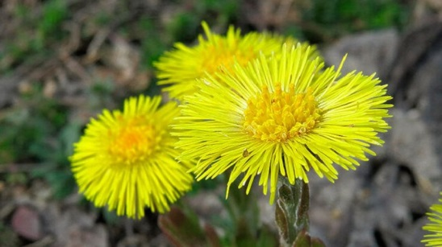
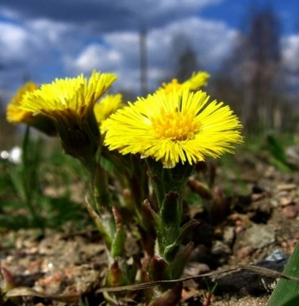

- Розкажіть легенду про походження назви рослини:
Жила собі сім’я. Та через деякий час тяжко захворіла мати й невдовзі померла. Залишилися дочка й батько вдвох, але батько дівчини швидко знайшов собі нову жінку, а для дочки мачуху. Мачуха була злою до чоловікової дочки: весь час карала її за різні дрібниці. Дівчина сумувала за своєю рідною ненькою і часто плакала.
Аж ось на її городі виросла дивна квітка, при якій не було листочків. Та квітка нагадувала дівчині матір, і вона часто плакала, над нею сидячи. Незабаром з’явилися листочки. Сльози образи капали на поверхню листка і робили її та холодною. А сльози суму за мамою котилися під низ, там була тепла поверхня, вкрита м’якими ніжними ворсинками.
З того часу й досі, коли візьмемо листок мати-й-мачухи і прикладемо до лиця, то відчуємо на дотик, що одна сторона листочка холодна й шершава (то мачуха), а інша — м’якенька й тепла. То мама…
- Запропонуйте намалювати квіти мати-й-мачухи.
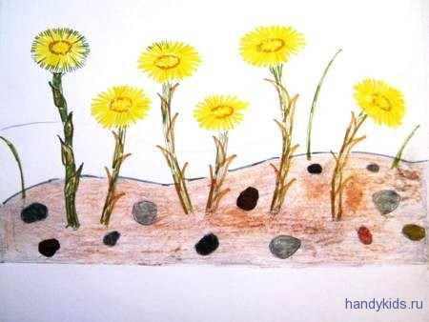
Вам на допомогу:
